Ciste Tacaíochta Pobail 2023

Iarratais faoin gciste atá curtha i leataobh do Bhotháin na mBan

Tabhair faoi deara: Is é 10 Feabhra 2023 an dáta deiridh

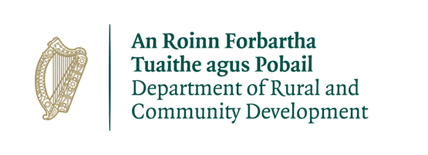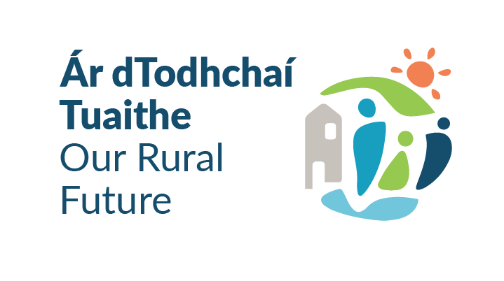

DON OIFIG AMHÁIN

Dáta a Fuarthas é:

Uimhir Thagartha:

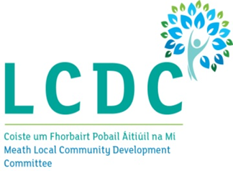

Ainm Bhothán na mBan:

SEOL GACH IARRATAS AR AIS CHUIG :

Meath LCDC, Community Section, Buvinda House,
Dublin Road, Navan, Co. Meath C15 Y291

Nó ar an ríomhphost communitygrants@meathcoco.ie

Faoin 5:00 i.n. 10 Feabhra 2023
CLOÍFEAR GO DOCHT LEIS AN DÁTA DEIRIDH.

Ciste Tacaíochta Pobail 2023 na Roinne Forbartha Tuaithe agus Pobail faoi
Chlár Feabhsúcháin Pobail 2022– Ciste curtha i leataobh do Bhotháin na mBan

Tá cinneadh déanta ag an Roinn Forbartha Tuaithe agus Pobail ("an Roinn") €100,000 a leithdháileadh chun na costais oibriúcháin a bhaineann le Botháin na mBan a mhaoiniú.

Is ciste é seo atá curtha i leataobh faoin gCiste Tacaíochta Pobail 2023. Tá an próiseas iarratais á riaradh ag na Coistí Forbartha Pobail Áitiúla (LCDCanna).

Is féidir an fhoirm iarratais seo a úsáid le cur isteach ar an maoiniú seo. Tá Botháin na mBan i dteideal iarratas a dhéanamh, chomh fada is go gcomhlíonann siad critéir incháilitheachta an LCDC.

Shamhlaítear go ndéanfar an maoiniú seo a leithdháileadh, go ginearálta, ar bhealach réasúnta cothrom ar Bhotháin na mBan a chuireann iarratais bhailí isteach.

TÉARMAÍ AGUS COINNÍOLLACHA

- Faoin gCiste Tacaíochta Pobail, cuirfear deontais ar fáil do Bhotháin na mBan chun íoc as costais oibriúcháin (m.sh. costais leictreachais, costais téimh, costais árachais etc.).
- Caithfidh an t-eolas a sholáthraíonn iarratasóirí Bhotháin na mBan a bheith cruinn agus iomlán.
- Má thugtar mífhaisnéis d'fhéadfadh dícháiliú a bheith mar thoradh air agus/nó aisíoc aon deontais a bhí faighte.
- Coinneofar gach faisnéis a chuirtear ar fáil maidir leis an iarratas ar dheontas go leictreonach. Forchoimeádann an Roinn an ceart liosta de na deontais ar fad a bhronntar a fhoilsiú ar a suíomh gréasáin
- Baineann an tAcht um Shaoráil Faisnéise le gach taifead atá i seilbh na Roinne agus na nÚdarás Áitiúil.
- Ní mór do Chathaoirleach, Rúnaí nó Cisteoir Bhothán na mBan an t-iarratas a shíniú.
- Tá gach eagraíocht freagrach as a chinntiú go bhfuil nósanna imeachta agus beartais chuí i bhfeidhm lena n-áirítear an t-árachas cuí, má bhaineann le hábhar.
- Caithfidh na hiarratais a bheith ar fhoirm na bliana 2023.
- Ní mór fianaise ar chaiteachas, admhálacha / sonraisc a choinneáil agus iad a chur ar fáil don LCDC nó dá n-ionadaí má iarrtar iad.
- Caithfidh airgead an deontais a bheith caite agus tarraingthe anuas ón LCDC faoin 31 Lúnasa 2023.
- Ní mór tacaíocht na Roinne a aithint go poiblí ar gach ábhar a bhaineann le cuspóir an deontais.
- Go hiondúil ní ghlacfar le hiarratais ó thríú páirtí ná ó idirghabhálaí.
- Ní dhéanfar iarratais atá deireanach a mheas.
- Ba cheart na stampaí cearta a chur ar iarratais tríd an bpost agus dóthain ama a thabhairt chun go mbeidh siad seachadadh roimh an 10 Feabhra 2023. Ní ghlacfar le maíomh go ndeachaigh an fhoirm iarratais amú nó gur cuireadh moill uirthi sa phost, mura bhfuil Deimhniú Poist ó Oifig an Phoist ag na hiarratasóirí mar chruthú air a leithéid sin.
- D'fhéadfadh smachtbhannaí a bheith mar thoradh ar sháruithe ar théarmaí agus ar choinníollacha scéim na ndeontas, lena n-áirítear nach mbeadh cead iarratais a chur isteach ar dheontais feasta.
- Cinntigh le do thoil go bhfuil an fhoirm iarratais líonta isteach ina hiomláine. Ní dhéanfar measúnú le haghaidh maoinithe ar iarratais atá neamhiomlán.
- D'fhonn d'iarratas a phróiseáil d'fhéadfadh sé go mbeadh ar Comhairle Chontae na Mí sonraí pearsanta a bhailiú uait. Déanfar a leithéid d'fhaisnéis a phróiseáil de réir ráiteas príobháideachais an Údaráis Áitiúil, ráiteas atá ar fáil ar www.meath.ie

CUID 1 – D'EAGRAÍOCHT

Ainm Bhothán na mBan

Seoladh

Éirchód

Ainm an teagmhálaí

Ról sa Ghrúpa

Uimhir theileafóin

R-phost

Suíomh Gréasáin

Ainm teagmhála malartach

Uimhir Theileafóin mhalartach

Ríomhphost malartach

Ní íocfar an maoiniú le hiarratais a n-éireoidh leo faoin gclár seo ach le Cuntas Bainc na heagraíochta a dhéanann an t-iarratas. Cinntigh le do thoil go bhfuil teacht agat ar na sonraí a bhaineann le do Chuntas Bainc, má éiríonn le d'iarratas.

Uimhir Stádais Charthanachta (má bhaineann le hábhar): ___________________________________________

Uimhir Thagartha Cánach (má bhaineann le hábhar): _____________________________________________

Uimhir Rochtana Imréitigh Cánach (má bhaineann le hábhar): _______________________________________

Cuid 2: Ceisteanna do Bhotháin na mBan

Tá an maoiniú seo curtha i leataobh do Bhotháin na mBan. Dá bhrí sin, táthar ag súil nach bhfuil Bothán na mBan s’agatsa cleamhnaithe le haon mháthaireagraíocht eile. An bhfuil Bothán na mBan s’agatsa cleamhnaithe le haon mháthaireagraíocht eile?

TÁ ☐ NÍL ☐

Má tá, tabhair mionsonraí faoin gcaoi a meastar gur Bothán na mBan é d’eagraíocht freisin.

Déan cur síos le do thoil ar Bhothán na mBan s’agatsa, lena n-áirítear eolas i dtaobh líon na mball, an struchtúr eagrúcháin atá ag an mBothán, an bhfuil aon chritéir ann maidir le ballraíocht, príomhfhócas na ngníomhaíochtaí a bhíonn ar bun ag an mBothán, etc.

CUID 3 – SONRAÍ AN TIONSCADAIL

Cén úsáid a bhainfear as an maoiniú ?

An méid atá á iarraidh: | €
An é seo an costas iomlán nó an cuid den chostas é: | ☐Cuid de | ☒An t-iomlán
Más cuid den chostas é, tabhair an costas iomlán measta le do thoil: | €

Nóta tábhachtach: Cuir cáipéisí tacaíochta san áireamh, le do thoil. Déan teagmháil communitygrants@meathcoco.ie chun eolas a fháil mar gheall ar na cáipéisí tacaíochta a theastaíonn.

Luaigh le do thoil an chaoi a bhfuil sé i gceist ag Bothán do mBan aitheantas a thabhairt don Roinn, don Údarás Áitiúil nó don LCDC.

Nóta: Ag brath ar mhéid an deontais atá i gceist, d'fhéadfadh go mbeadh sé seo chomh simplí le haitheantas a thabhairt i bhfógraí/ar chomharthaí, nó in aon nuachtlitreacha atá á gcur ar fáil go háitiúil.

CUID 4 - DEARBHÚ

- Dearbhaím go bhfuil an t-eolas atá tugtha san fhoirm seo ceart.

- Deimhním go bhfuil Téarmaí agus Coinníollacha an Chláir seo léite agam agus tuigthe go hiomlán (féach leathanach 2-3 den fhoirm seo).

- Deimhním agus an t-iarratas seo ar dheontas a chur isteach gur glacadh leis na Téarmaí agus na Coinníollacha agus go bhfuiltear á gcomhlíonadh.

- Deimhním nach bhfuil an maoiniú cuí ag an mBothán le tabhairt faoin obair/faoin tionscadal gan an cúnamh deontais seo nó mar mhalairt air sin, le cabhair an deontais go dtabharfaidh an Bothán faoi thionscadal níos mó nach mbeadh siad in ann íoc as dá uireasa.
- Deimhním go bhfuil an Bothán atá ag déanamh an iarratais comhlíontach ó thaobh cánach de (má tá siad chláraithe le haghaidh cánach).

Ainm i gceannlitreacha (thar ceann an Bhotháin):

Síniú:

Ról (ceannlitreacha):
Dáta:

Feidhmíonn an Roinn an Ciste Tacaíochta Pobail trí na Coistí Forbartha Pobail Áitiúla (LCDCanna). Is clár deontais é a chuireann maoiniú ar fáil chun áiseanna i gceantair faoi mhíbhuntáiste a fheabhsú. Gheall an Roinn roimhe seo go gcuirfí maoiniú €10m ar fáil don chlár seo. Tá an ciste €100,000 atá curtha i leataobh do Bhotháin na mBan mar chuid den €10m.

